|  |  |
| --- | --- |
| Предмет | МДК 03.01 ТРПО |
| Дата | 19.12.2019 |
| Группа | 374 |
| Студенты | Жуков Д. А. |
| Работа | № 12 |

1. Структура базы данных

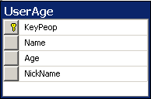База данных состоит из 1 таблицы UserAge, в которой хранится информация о планетах солнечной системы. На рисунке 1 представлена структура базы данных в виде диаграммы сущность-связь ER.

Рисунок 1 ­– ER диаграмма БД

* 1. Описание таблицы UserAge

В данной таблице хранится информация о планетах солнечной системы, расстоянии до солнца и жителях. В таблице 1 описаны характеристики столбцов.

|  |  |  |  |  |
| --- | --- | --- | --- | --- |
| Имя | Тип | Ключ | Пустое | Описание |
| KeyPop | int | Да | Нет | Идентификатор |
| Name | nvarchar(50) | Нет | Нет | Имя |
| Age | int | Нет | Нет | Возраст |
| NickName | nvarchar(50) | Нет | Нет | Ник |

Таблица 1 – Описание полей таблицы UserAge

* 1. 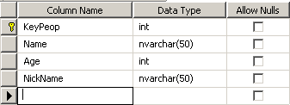На рисунке 2 показаны структура таблицы.

Рисунок 2 – Структура таблицы l09-Planets

* 1. 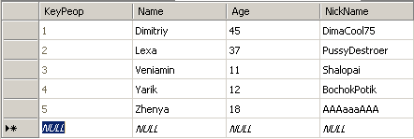На рисунке 3 показан пример данных в таблице.

Рисунок 3 – Заполненная таблица UserAge

1. Интерфейс программы
   1. Интерфейс пользователя состоит из единственной формы. На Рисунке 4 представлен проект формы пользовательского интерфейса.

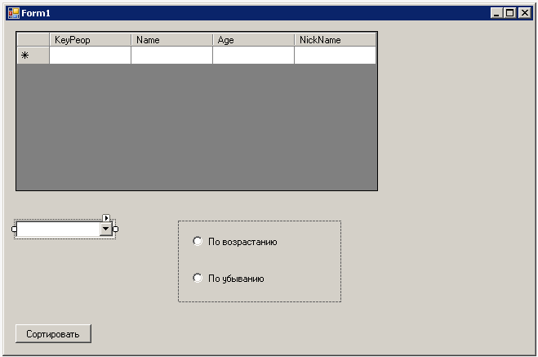

Рисунок 4­­ – Проектирование формы

* 1. **На рисунке 5 представлены автоматически созданные компоненты после работы мастера подключения к базе данных.

Рисунок 5 – Созданные компонеты

* 1. 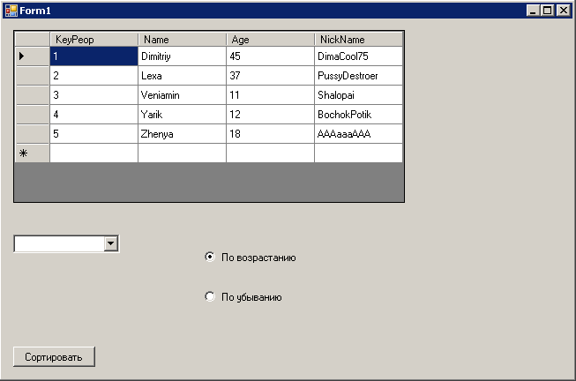На рисунке 6 изображено рабочее приложение.

Рисунок 6 – Пример работы программы

* 1. 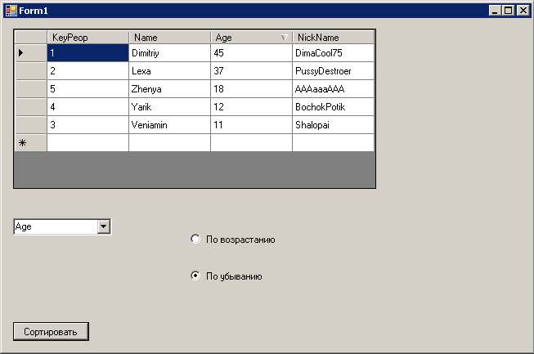На рисунке 7 показано рабочее приложение с примененными фильтрами.

Рисунок 7 – Рабочее приложение с примененной фильтрацией

* 1. Исходный код программы:

1. public string sort;
2. private void Form1_Load(object sender, EventArgs e)
3. {
5. this.userAgeTableAdapter.Fill(this._374_lab12_Tsvetkov_ZhukovDataSet.UserAge);
6. for (int i = 0; i < this._374_lab12_Tsvetkov_ZhukovDataSet.UserAge.Columns.Count; i++)
7. {
8. this.comboBox1.Items.Add(this._374_lab12_Tsvetkov_ZhukovDataSet.UserAge.Columns[i].ToString());
9. }
10. this.Vozr.Checked = true;
11. }
12. private void button_Click(object sender, EventArgs e)
13. {
14. this.userAgeBindingSource.Sort = this.comboBox1.Text + sort;
15. }
16. private void Vozr_Click(object sender, EventArgs e)
17. {
18. if (Ubiv.Checked)
19. {
20. Ubiv.Checked = false;
21. }
22. sort = " ASC";
23. Vozr.Checked = true;

26. }
27. private void Ubiv_Click(object sender, EventArgs e)
28. {
29. if (Vozr.Checked)
30. {
31. Vozr.Checked = false;
32. }
33. sort = " DESC";
34. Ubiv.Checked = true;
36. }